
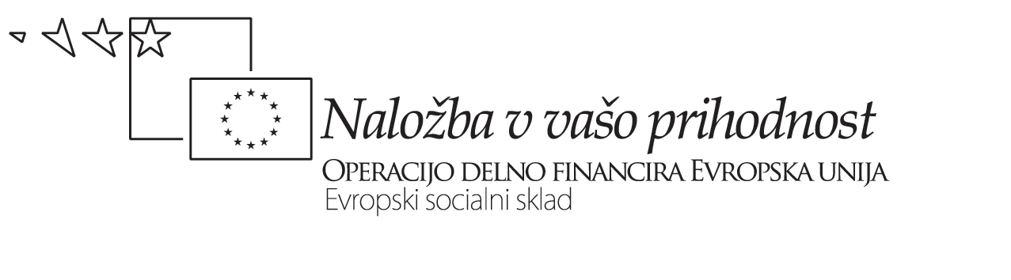


Slovenska Bistrica, 5. julij 2009

REFLEKSIVNO PISMO

- Projekt Didaktična prenova gimnazije smo umestili v proces nenehnega izboljševanja dela šole. Z njim smo želeli sodelovati v skladu z vizijo in s cilji svoje šole ter posodobiti metode dela (učinkovitejše) z dijaki. Naša vizija je Z znanjem, ustvarjalnostjo in s sodelovanjem odpiramo vrata v svet, slogan pa Šola s posluhom.
- Na začetku smo morali izluščiti bistvo in povzeti stvari, ki smo jih že opravili (projekta Mreže šol in Kakovost), nato pa smo se sistematično lotili dela. Oblikovali smo tim in opravili analizo že opravljenega dela ter poskušali načrtovati. Naš ključni cilj je bil posodobitev didaktičnih metod učenja in poučevanja. Pri tem so nam bila v veliko pomoč srečanja in sodelovanje s skrbnico, ki nas je vodila in usmerjala.
- Pričeli smo z rahljanjem terena, kar pa ni bilo lahko za tako velik kolektiv, kot je naš. Ubrali smo strategijo, da smo mi vzor, in v prvem letu sami opravili veliko večino dela (predstavitve na konferencah, PUD …). Napredek se je pokazal predvsem pri projektnem učnem delu, kjer so dijaki, ki so bili dejavni v projektnem delu, na končni predstavitvi pokazali dijakom in profesorjem, kaj so naredili in jih zelo pozitivno motivirali. Posledično so se naslednje leto vključili še nekateri profesorji, ki pa so v tem šolskem letu vodili delo prvih letnikov in poskušali vključiti nove metode dela, ki so nam bile predstavljene med iztekajočim se šolskim letom.
- Za vse sodelavce smo organizirali dve delavnici: sodelovalno učenje in tehnika formalne debate.
- Vse, kar smo opravili, lahko dokazujemo z različnimi dokumenti, evalvacijo, željami sodelavcev, najbolj pa z izdelki in načrtovanjem PUD-a.
- Cilj, ki ga nismo dosegli, je mogoče strinjanje vseh sodelavcev z uporabo novih metod dela.
- Naučili smo se načrtovati in učinkovito sodelovati drug z drugim, pa tudi razdeliti si naloge. Naučili smo se zaupati dijakom, da zmorejo dobro opraviti naloge, ki so si jih sami zadali.
- Delo nadaljujemo sistematično in ciljno naravnano. Trudimo se, da bi dejavno uporabljali metode, ki smo jih spoznali, in da bi jih skupaj medpredmetno vpeljali v naslednje šolsko leto (srečanje kolektiva izven šole kot načrtovanje in pregled učnih načrtov). Za naslednje šolsko leto načrtujemo spoznavanje in uvajanje filmske pismenosti ter sodelovalno poučevanje (v zvezi s tem fleksibilen urnik vsaj 1 dan v mesecu). Prav tako želimo spremeniti organizacijsko shemo in se bolj posvetiti učinkovitemu načrtovanju. Radi bi nadaljevali s projektnim delom in konkretnimi primeri in predstavitvami učiteljem, ki se še niso prav ogreli za nove metode oziroma oblike dela. Delali bomo še na ozaveščanju o pomembnosti projekta in prenosu v prakso.
- Dokument Poročilo o izvajanju projekta posodobitve gimnazij dokazuje naše delovanje, cilje, strategije in pristope ter analizo stanja.

Operacijo delno financira Evropska unija iz Evropskega socialnega sklada ter Ministrstvo za šolstvo in šport. Operacija se izvaja v okviru Operativnega programa razvoja človeških virov v obdobju 2007-2013, razvojne prioritete: Razvoj človeških virov in vseživljenjsko učenje; prednostne usmeritve: Izboljšanje kakovosti in učinkovitosti sistemov izobraževanja in usposabljanja.

Na Rogli smo sodelovali s primerom obetavne prakse, in sicer s projektom Pozdravljen, rojak!

Film in zbir materiala projekta Pozdravljen, rojak! smo izbrali zato, ker smo pravzaprav zelo ponosni na svoje skupno delo z dijaki. Je plod načrtovanja in kvalitetnega sodelovanja. Uspešno delo tima se kaže v večjem delu, saj smo v našem primeru učitelji le koordinatorji in organizatorji dela, vse ostalo pa so dijaki storili popolnoma sami. S temi dokumenti dokazujemo, da smo se učitelji s svojimi predmeti sposobni dobro medpredmetno povezati, ne da bi kateri koli predmet prevladoval ali izstopal. Izbrano gradivo se zelo dobro umešča v referenčni okvir predmetov in ciljev.

Da razmišljamo drugače, kažejo že samo načrtovanje dela in oblike priprav z dijaki. Preden smo se lotili dela, je bila določena tema, oblike dela in način, kako priti do dogovorov oziroma kaj želijo na to temo raziskovati, pa so dijaki izbrali sami. Že samo dejstvo, da dijakom zaupamo, jim je dalo motivacijo za delo in raziskovanje.

Na izdelek smo ponosni, ker kreativno delo dijakov kaže njihove sposobnosti samostojnega odločanja in raziskovanja.

Ko je dokument nastajal, smo se naučili, kako izboljšati nekatera organizacijska vprašanja in kako v prihodnje razdeliti delo in odgovornosti. Delo je zelo obširno in raznoliko. Že sam način predstavitve pritegne veliko pozornosti (časopis, tiskovna konferenca, videoposnetek oziroma film, fotografije, predstavitev). Dijaki so vključili vso tehnologijo, ki jo na šoli premoremo.

Izdelek dokazuje, da znamo dijakom zaupati in skupaj doseči višje cilje. Gradivo je za nas pomembno, ker kaže napredek v mišljenju profesorja ter v uporabi drugačnih načinov in postopkov učenja.

Mateja Lešnik, prof.,
članica ŠRT-ja, za ŠRT

mag. Marjan Kampuš, član
mag. Iva Pučnik Ozimič, članica
Lidija Šalamun, vodjinja
Marko Žigart, član

Refleksija ravnateljice

Projekt didaktične posodobitve gimnazije ocenjujem skozi umestitev v dinamiko dela naše šole zelo pozitivno v naslednjih elementih:
- projekt dobro sovpada in ključno podpira celoten proces posodobitve gimnazijskega programa;
- koncept in način vodenja projekta s strani Zavoda RS za šolstvo:
  - jasna vsebinska in organizacijska struktura,
  - visoka kompetentnost, dobra pripravljenost in spodbudna naravnanost nosilcev projekta pri zavodu,
  - dobro posredovane teoretične podlage, prikazi konkretnih didaktičnih sistemov in modelov, podkrepljenimi s primeri dobrih praks,
  - stalna neposredna in posredna komunikacija med nosilci projekta in sodelujočimi predstavniki šol …
- Vsebinsko (pristop in način uvajanja sprememb) je zelo dobro dopolnil in nam (na šoli) pomagal v večji meri doseči prednostni cilj šole: posodobitev procesa učenja in poučevanja s poudarkom na večji aktivnosti dijakov v procesih učenja in uporabi sodobnih tehnologij.
- Procesno je znotraj našega šolskega kolektiva pomembno prispeval:
  - k uvajanju sprememb in pri uveljavljanju nenehnih izboljšav,
  - k večjemu sodelovanju učiteljev in bolj sistematičnemu načrtovanju,
  - okrepil vlogo šolskega razvojnega tima; ki je delo zavzeto in učinkovito opravljal in ga je pripravljen nadaljevati tudi v naslednjih letih.

Projekt ocenjujem kot zgleden in uspešen primer sodelovanja zavoda s šolami. Zato upam, da se bo projekt v določenem obsegu nadaljeval še v naslednjih dveh do treh šolskih letih. Ocenjujem, da bi tako obdobje doseglo utrditev ključnih ciljev projekta v naši šolski praksi.

Mag. Iva Pučnik Ozimič,
ravnateljica, članica ŠRT-ja

